LAPORAN PEKANAN INDIVIDU
Capstone Project Desain Proyek 2
A. Identitas Mahasiswa
Item | Keterangan
Nama | Calvin Wirathama Katoroy
NPM | 2306242395
Program Studi | Teknik Elektro
Kelompok | 13
Judul Proyek | P.A.N.D.U (Perangkat Alarm Nirkabel Deteksi Urgensi)
Pekan ke- | 5
Periode Tanggal | 21 - 26 September 2026
Dosen Pembimbing | Tomy Abuzairi, S.T., M.Sc., Ph.D.
B. Target Mingguan
Target yang direncanakan pada awal pekan berdasarkan WBS dan pembagian tugas kelompok.
No | Target Pekerjaan | Luaran yang Diharapkan | Status
1 | Menyelesaikan perancangan mockup dashboard sesuai layout device final (bersama Rafif) | Mockup dashboard (high-fidelity) siap direview tim | ☐ Belum  ☑ Selesai
2 | Memantau status pemesanan komponen yang belum sampai & mendukung penyelesaian routing PCB Edge Gateway | Catatan status pengiriman & progres PCB | ☑ Belum  ☐ Selesai
3 | Menyesuaikan referensi visual dashboard dengan model 3D casing hasil revisi (23mm/70mm) | Referensi visual dashboard yang diperbarui | ☑ Belum  ☐ Selesai

C. Logbook Aktivitas Harian
Hari/Tanggal | Uraian Aktivitas | Waktu (Jam) | Bukti/Dokumen
Senin (21 Sep) | Riset referensi aplikasi marine pilot profesional (SEAiq Pilot, SafePilot Pro) dan aplikasi keselamatan pekerja lapangan (lone worker safety apps) sebagai bahan inspirasi UX dashboard | 3 | github.com/calvinkatoroy/pandu-dashboard
Selasa (22 Sep) | Diskusi bersama Rafif menentukan dua tampilan pengguna dashboard (marine pilot view & supervisor view) beserta data wajib tiap tampilan | 3 | -
Rabu (23 Sep) | Menyusun struktur wireframe dashboard: status keselamatan pilot, live tracking posisi, telemetri baterai & sinyal perangkat | 4 | github.com/calvinkatoroy/pandu-dashboard
Kamis (24 Sep) | Membangun wireframe interaktif (HTML/CSS/JS) dashboard PANDU, termasuk peta chart posisi live dan tombol SOS hold-to-confirm | 5 | github.com/calvinkatoroy/pandu-dashboard
Jumat (25 Sep) | Menyiapkan repository GitHub untuk versioning kode dashboard & menambahkan kolaborator tim (Rafif) | 2 | github.com/calvinkatoroy/pandu-dashboard
Sabtu (26 Sep) | Finalisasi wireframe, dokumentasi screenshot, dan update Laporan Kemajuan Kelompok Pekan 5 (bagian mockup dashboard) | 3 | Screenshot wireframe & laporan kelompok
Total Jam Kerja Minggu Ini: 20 Jam
D. Realisasi Pekerjaan
1. Aktivitas yang Berhasil Diselesaikan
Tuliskan hasil pekerjaan yang benar-benar telah selesai.
- Riset referensi aplikasi marine pilot profesional (SEAiq Pilot, SafePilot Pro) dan aplikasi keselamatan pekerja lapangan sebagai bahan inspirasi UX dashboard PANDU.
- Diskusi bersama Rafif menentukan dua tampilan pengguna dashboard: marine pilot view dan supervisor view, beserta data yang wajib ditampilkan pada masing-masing tampilan.
- Membangun wireframe interaktif dashboard PANDU (HTML/CSS/JS): status keselamatan pilot (On Station/Offline/SOS), live tracking posisi pada peta chart, telemetri baterai Vest Node & Helmet Node, sinyal LoRa, GPS fix, dan tombol darurat SOS (hold-to-confirm).
- Menyiapkan repository GitHub untuk versioning kode dashboard bersama tim (github.com/calvinkatoroy/pandu-dashboard).
2. Luaran yang Dihasilkan
- Wireframe interaktif dashboard PANDU (HTML) — repository GitHub: github.com/calvinkatoroy/pandu-dashboard
- Dokumen hasil diskusi fitur & user role dashboard (marine pilot view & supervisor view)
- Screenshot wireframe dashboard sebagai dokumentasi visual
- Update Laporan Kemajuan Kelompok Pekan 5 (bagian mockup dashboard)
E. Capaian Teknis Mingguan
Komponen/Subsistem yang Dikerjakan (pilih sesuai tugas)
Subsistem | Target | Realisasi | Persentase
Hardware | - | - | -
Software | Menentukan fitur & membangun wireframe dashboard | Wireframe interaktif (HTML/CSS/JS) selesai, mencakup 2 tampilan pengguna (marine pilot & supervisor) | 100%
Mekanik | - | - | -
Pengujian | - | - | -
Dokumentasi | Dokumentasi hasil wireframe & diskusi fitur dashboard | Screenshot wireframe dashboard & update Laporan Kemajuan Kelompok Pekan 5 | 100%
Ringkasan Kemajuan
Diskusi kebutuhan fitur dashboard PANDU bersama Rafif telah diselesaikan 100% sebagai tugas individu pekan ini, menghasilkan penentuan dua tampilan pengguna (marine pilot view dan supervisor view) beserta data yang wajib ditampilkan pada masing-masing tampilan. Wireframe interaktif dashboard berbasis HTML/CSS/JS turut selesai dibuat sebagai acuan visual, mencakup status keselamatan pilot, live tracking posisi, dan telemetri perangkat. Finalisasi daftar fitur dan penentuan tech stack aplikasi mobile (Android & iOS) akan dilanjutkan pekan berikutnya, menunggu hardware stack dan definisi endpoint dari modul ESP32 yang masih dikerjakan tim hardware (progres total proyek ≈29%).
F. Permasalahan dan Kendala
No | Kendala | Dampak | Tingkat Risiko
1 | Hardware stack dan API endpoint dari modul ESP32 (Vest Node, Helmet Node, Edge Gateway) belum fix | Finalisasi fitur dashboard & pemilihan tech stack aplikasi mobile (Android/iOS) belum bisa dikunci | Sedang
Analisis Penyebab
PCB Edge Gateway (Unit 3) masih dalam proses routing kelistrikan oleh Gibran/Rifat, sehingga skema data dan format komunikasi dari perangkat ke aplikasi mobile belum dapat difinalkan pekan ini.
G. Tindakan Korektif dan Solusi
Kendala | Solusi/Tindak Lanjut | PIC | Target Penyelesaian
Fitur & tech stack dashboard belum bisa dikunci | Menunggu Gibran & Rifat menyelesaikan desain hardware dan definisi endpoint; sementara itu fokus pada requirement gathering dan pengembangan wireframe berdasarkan asumsi data sensor yang sudah diketahui | Calvin, Rafif | 3 Oktober 2026

H. Dokumentasi Kemajuan
Lampirkan:
- Foto kegiatan
- Foto perangkat/prototipe
- Screenshot software/dashboard
- Hasil pengujian
- Diagram revisi
- Bukti commit Git
- Bukti pembelian atau pengadaan (jika relevan)
Minimal 2-3 dokumentasi setiap pekan.
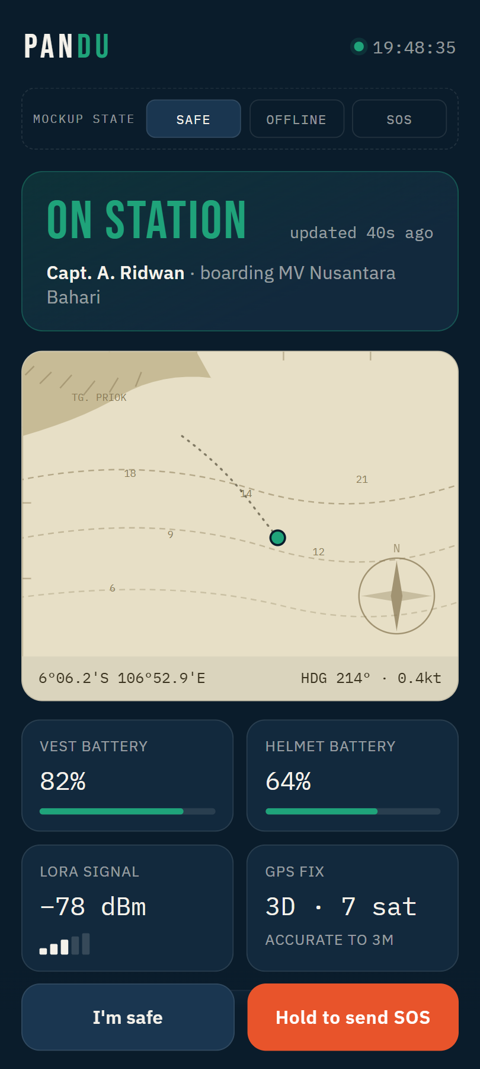
Gambar 1. Wireframe mockup dashboard mobile PANDU (tampilan marine pilot), menunjukkan status keselamatan pilot, live tracking posisi, telemetri perangkat, dan tombol SOS (hold-to-confirm). Repository: github.com/calvinkatoroy/pandu-dashboard

I. Kontribusi Terhadap Tim
Koordinasi yang Dilakukan
- Diskusi tim tanggal 22 September 2026 (bersama Rafif): penentuan target pengguna dashboard & data yang wajib ditampilkan
- Diskusi teknis: pembangunan wireframe interaktif dashboard PANDU (HTML/CSS/JS) dan penyusunan repository GitHub
- Koordinasi dengan dosen: Belum ada sesi khusus minggu ini; pembahasan dilakukan internal tim
Kontribusi Pribadi
Berperan dalam meriset referensi aplikasi marine pilot dan aplikasi keselamatan pekerja lapangan sebagai bahan inspirasi UX, memimpin diskusi penentuan user role dashboard bersama Rafif, serta membangun wireframe interaktif dashboard PANDU (HTML/CSS/JS) beserta repository GitHub-nya (github.com/calvinkatoroy/pandu-dashboard).
J. Evaluasi Diri
Yang Berjalan Baik
- Riset referensi aplikasi sejenis mempercepat penentuan struktur fitur dan alur dashboard.
- Kolaborasi dengan Rafif dalam menentukan user role berjalan efektif dan cepat mencapai kesepakatan.
- Wireframe interaktif berhasil dibangun lebih cepat dari perkiraan, menjadi acuan visual yang konkret bagi tim.
Yang Perlu Diperbaiki
- Target awal pekan (menyesuaikan referensi visual dengan dimensi casing) kurang relevan dengan kebutuhan aktual, sehingga baru disadari dan dialihkan di tengah pekan.
- Ketergantungan pada hardware stack & endpoint ESP32 belum dikomunikasikan ke tim hardware sejak awal pekan, berpotensi menghambat finalisasi fitur pekan depan.
- Perlu jadwal koordinasi rutin dengan tim hardware agar dependency software-hardware tidak menghambat pekan berikutnya.
Pelajaran yang Didapat Minggu Ini
- Riset kompetitor/aplikasi analog penting dilakukan sebelum mendesain UI aplikasi safety-critical.
- Menentukan user role di awal mencegah pembangunan fitur yang salah sasaran.
- Ketergantungan software-hardware perlu dikoordinasikan lebih awal agar tidak menjadi bottleneck di pekan berikutnya.

K. Rencana Pekan Berikutnya
No | Rencana Kegiatan | Target Luaran | Estimasi Jam
1 | Finalisasi daftar fitur dashboard (marine pilot view & supervisor view) | Daftar fitur final tervalidasi tim | 4 Jam
2 | Menentukan tech stack aplikasi mobile Android & iOS (bersama Rafif) | Keputusan tech stack aplikasi | 3 Jam
3 | Koordinasi dengan Gibran/Rifat terkait skema data & endpoint ESP32 | Draft skema data/API perangkat | 2 Jam
L. Persetujuan
Mahasiswa
Nama: Calvin Wirathama Katoroy
Tanda tangan:
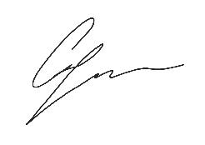
Tanggal: 26 September 2026
Ketua Kelompok

Nama: Adhi Rajasa Rafif
Tanda tangan:
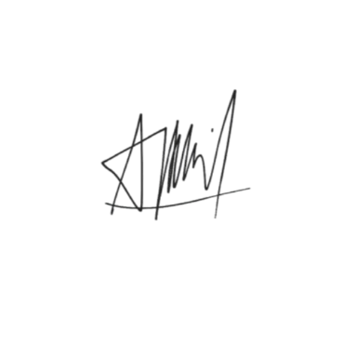
Tanggal: 26 September 2026
Catatan Pembimbing
.....................................................................................................................................
.....................................................................................................................................
.....................................................................................................................................

